# 网站修改意见

1. ~~先暂时去掉进入动画，后面创意好了之后再加上~~
2. ~~和边缘对齐~~

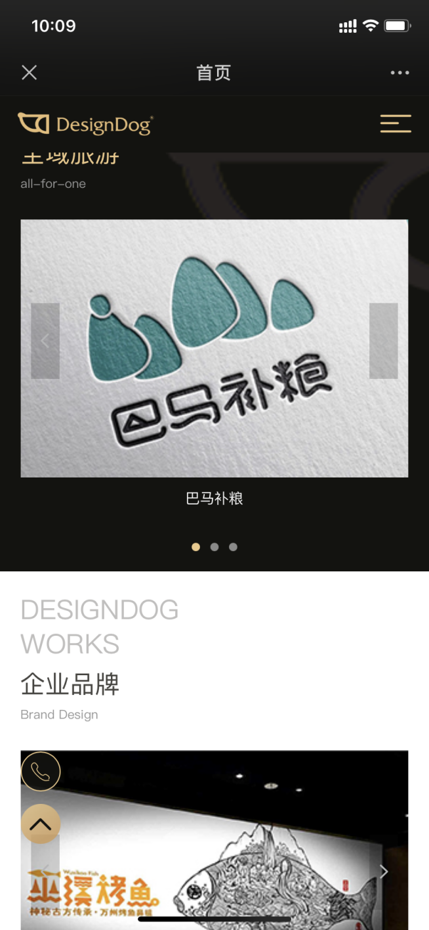

1. 间距有问题，基本上大多地方的间距都有问题
2. ~~导航栏下面这个金色的线固定跟着导航栏~~



~~5.图上面有百分之八十的黑色遮罩~~

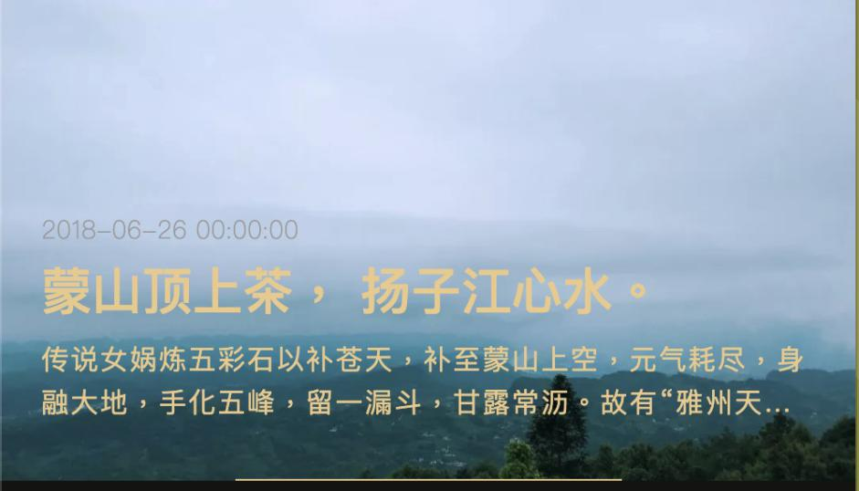

~~6.这里的选项卡都是右对齐~~

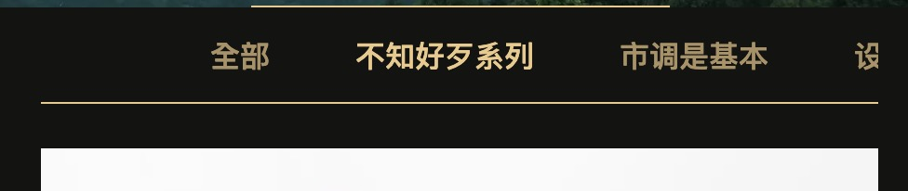

1. ~~下面的热门推荐还是要，推荐我们的观点里面的文章，按照时间排序前四个~~

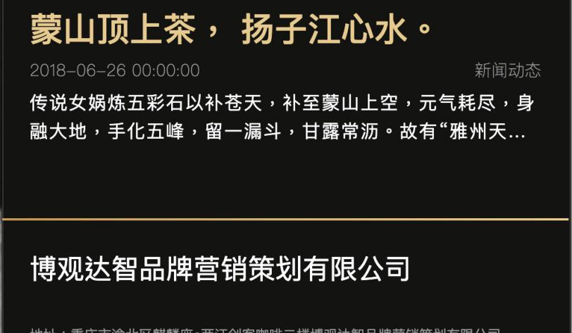

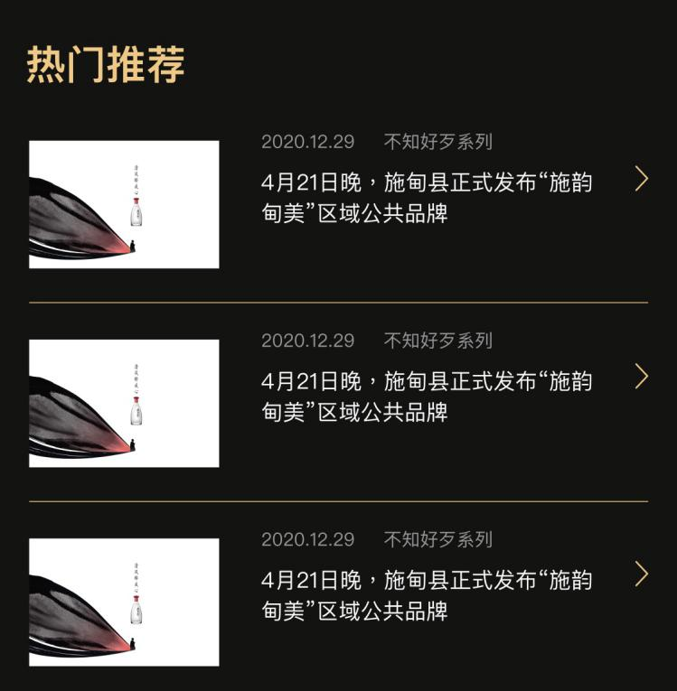

1. ~~案例列表、获奖列表中案例的标题字号大了~~
2. ~~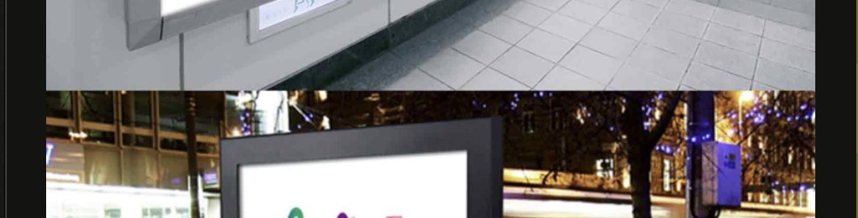案例详情里面，图片和图片之间有一定的间距~~

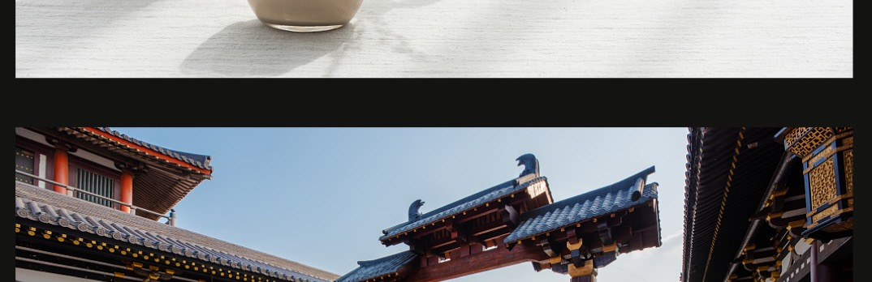

~~10.这里改成上传图片banner吧~~

~~~~

1. ~~加入我们中弹框上面的叉做漏了~~
2. ~~这里我确认做漏了~~

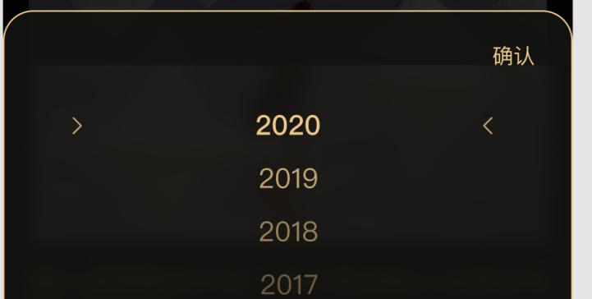

~~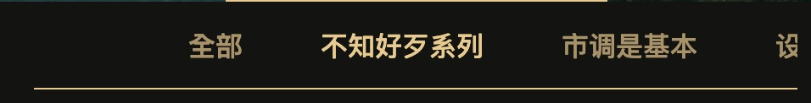13.这个地方选项卡渐变消失~~

~~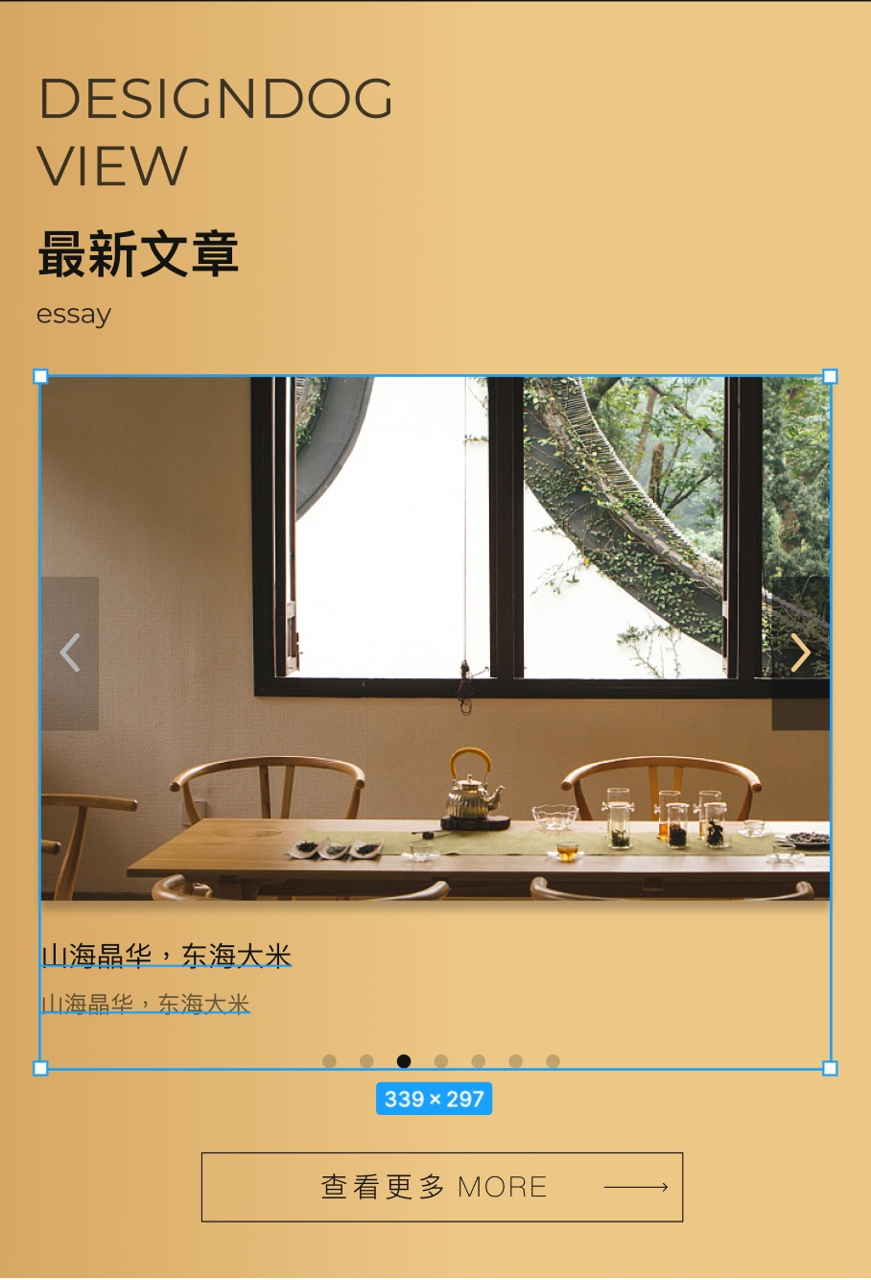14.首页加一个模块，这里是我们的观点里面的内容~~

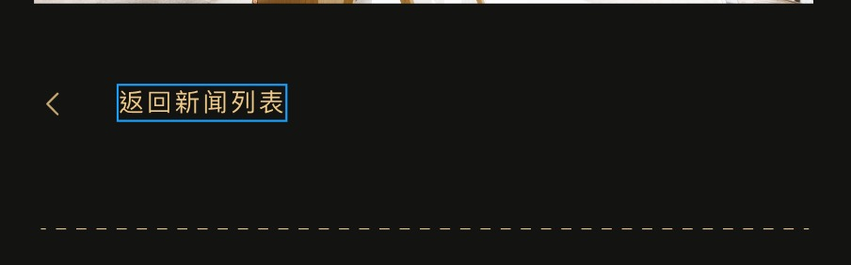15.这里之前是返回多点论坛，改为返回当前文章的列表页

~~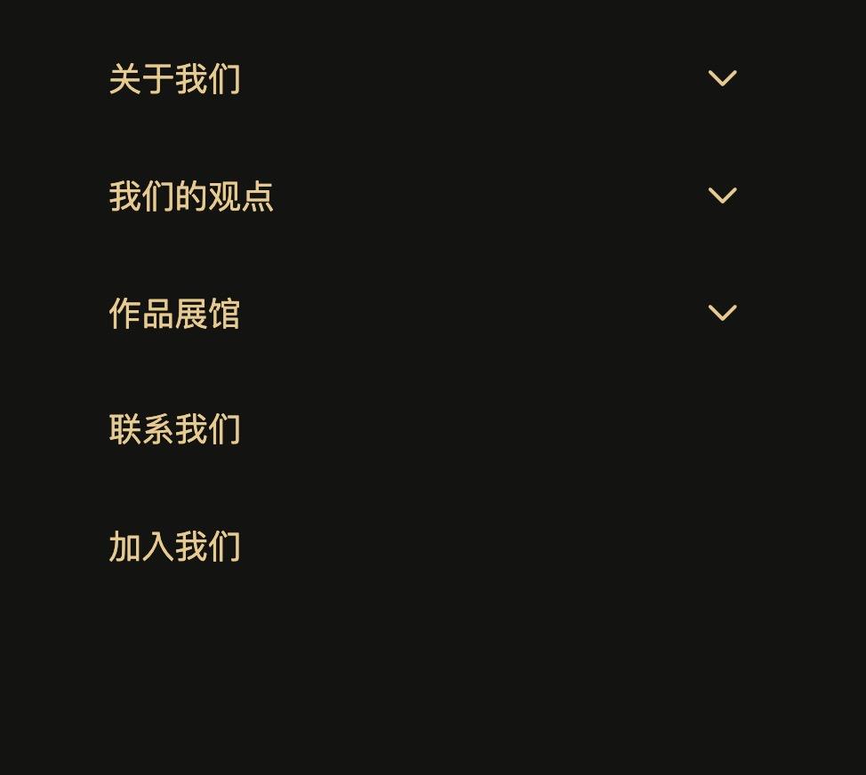16.这里点一集菜单是去该菜单内容首页，作品展馆点进去默认显示全部~~

~~17. 这里于界面居中对齐~~

